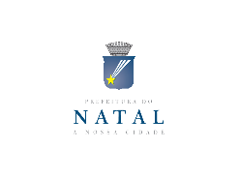 | SELEÇÃO PÚBLICA Nº 001/2018 – APOIO E PREMIAÇÃO DOS INTEGRANTES QUE IRÃO COMPOR O REINADO DE MOMO DO CARNAVAL MULTICULTURAL DE NATAL 2018. | ANEXO I
IDENTIFICAÇÃO DO PROPONENTE

- PESSOA FÍSICA
Nome: |  | CPF:
Telefones: | E-mail:
R.G: | Órgão Expedidor:
Endereço:
Cidade: | UF: | CEP:

2. | DATA | NOME COMPLETO | ASSINATURA

